Протокол работы жюри по итогам школьного этапа всероссийской олимпиады школьников
по предмету Труд (технология) (мальчики)

Число участников: 30
Место проведения МБОУ "Спасская СОШ"
Дата и время проведения 30.09.24; 09.00.
Присутствовали: 30
Председатель жюри: Мелёшкина Л.И.
Члены жюри: Игнатова О.И., Колденкова О.В., Санкина И.А., Панченко Ю.Ю.
Повестка дня:
- Утверждение результатов участников школьного этапа.
- Утверждение списка победителей и призеров школьного этапа.
Слушали: Мелёшкину Л.И.
Постановили:
- Утвердить рейтинг участников школьного этапа олимпиады.
- Утвердить список победителей и призеров школьного этапа олимпиады

1. Результаты школьного этапа всероссийской олимпиады школьников по предмету Труд (технология)

№  п/п | ФИО  участника | Общее количество баллов из мах. кол. баллов / %) | Статус участника  олимпиады
 | 5 класс
1. | Макеев Михаил Андреевич | 43 из 65 / 66 % | победитель
2. | Карпенков Артем Алексеевич | 37 из 65 / 56 % | призер
3. | Агапов Максим Сергеевич | 35 из 65 / 53 % | призер
4. | Алешин Дмитрий Игоревич | 28 из 65 / 43 % | участник
5. | Белов Егор Денисович | 26 из 65 / 40 % | участник
6 | Голяков Александр Владимирович | 21 из 65 / 32 % | участник
 | 6 класс
7 | Семин Кирилл Александрович | 43 из 65 / 66 % | победитель
8 | Жуков Степан Александрович | 42 из 65/ 64 % | призер
9 | Ермаков Александр Александрович | 41 из 65 / 63 % | призер
10 | Степанов Матвей Николаевич | 27 из 65 / 41 % | участник
11 | Филачев Никита Андреевич | 22 из 65 / 33 % | участник
12 | Перминов Иван Иванович | 20 из 65 / 30 % | участник
 | 7 класс
13 | Зимин Владислав Игоревич | 59 из 65/ 91 % | победитель
14 | Макаренко Артем Александрович | 56 из 65 / 87 % | призер
15 | Донюков Александр Максимович | 53 из 65 / 82 % | призер
16 | Лазарев Даниил Алексеевич | 52 из 65 / 80 % | участник
17 | Митин Даниил Дмитриевич | 50 из 65 / 79 % | участник
18 | Анохин Никита Андреевич | 49 из 65 / 78 % | участник
 | 8 класс
19 | Кочугаев Дмитрий Владимирович | 50 из 65 / 77 % | победитель
20 | Фетисов Николай Денисович | 46 из 65 / 71 % | призер
21 | Меркотун Богдан Алексеевич | 21 из 65 / 32 % | участник
22 | Высоцкий Максим Владимирович | 18 из 65 / 28 % | участник
23 | Зайцев Николай Дмитриевич | 16 из 65 / 25 % | участник
24 | Кильянов Степан Павлович | 15 из 65 / 23 % | участник
 | 9 класс
25 | Абрамов Василий Анатольевич | 52 из 75 / 69 % | победитель
26 | Бабарика Дмитрий Михайлович | 50 из 75 / 66 % | призер
27 | Домашев Александр Евгеньевич | 32 из 75 / 42 % | участник
28 | Буров Арсений Алексеевич | 30 из 75 / 40 % | участник
29 | Егоров Александр Юрьевич | 28 из 75/ 37 % | участник
30 | Ладенко Иван Михайлович | 27 из 75/ 36 % | участник

Особые замечания жюри по итогам олимпиады: нет

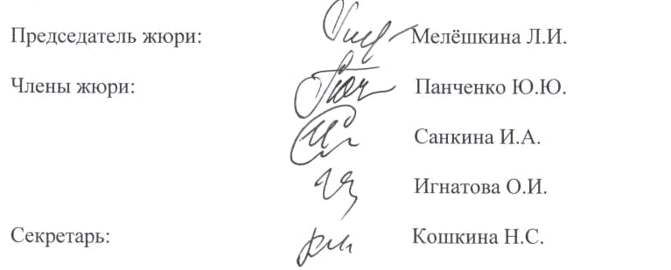
 Колденкова О.В.

2.Список победителей и призеров школьного этапа Всероссийской олимпиады школьников по предмету Труд (технология)

№  п/п | ФИО  участника | Общее количество баллов из мах. кол. баллов / %) | Статус участника  олимпиады
 | 5 класс
 | Макеев Михаил Андреевич | 43 из 65 / 66 % | победитель
 | Карпенков Артем Алексеевич | 37 из 65 / 56 % | призер
 | Агапов Максим Сергеевич | 35 из 65 / 53 % | призер
 | 6 класс
 | Семин Кирилл Александрович | 43 из 65 / 66 % | победитель
 | Жуков Степан Александрович | 42 из 65/ 64 % | призер
 | Ермаков Александр Александрович | 41 из 65 / 63 % | призер
 | 7 класс
 | Зимин Владислав Игоревич | 59 из 65/ 91 % | победитель
 | Макаренко Артем Александрович | 56 из 65 / 87 % | призер
 | Донюков Александр Максимович | 53 из 65 / 82 % | призер
 | 8 класс
 | Кочугаев Дмитрий Владимирович | 50 из 65 / 77 % | победитель
 | Фетисов Николай Денисович | 46 из 65 / 71 % | призер
 | 9 класс
 | Абрамов Василий Анатольевич | 52 из 75 / 69 % | победитель
 | Бабарика Дмитрий Михайлович | 50 из 75 / 66 % | призер

Колденкова О.В.

